|  |
| --- |
| SEC-P6-CORR exercices partie 2  27p143  43 et 45 p148 |

**27p143**

1. Le vecteur déplacement a une valeur de MM’= 101 m.

2. Cette distance de 101 m a été parcourue pendant une durée $∆$ t = 9 × 5 s = 45 s.  
(Il y a 10 points rouges sur l’enregistrement, donc 9 fois 5 s.)

La valeur de la vitesse moyenne v du point est : v = d/ $∆$ t = 101/45 = 2,2m /s

3. Echelle : 1cm pour 1m/s => v mesurera 2,2 cm

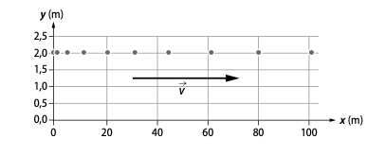

**43p148**

1. Le système ici est la palanquée qui est constituée de deux plongeurs.

2. L’échelle spatiale est la profondeur exprimée en mètre (m), l’échelle temporelle est la minute (min). 3. Ces plongeurs ont atteint la profondeur maxi- male de 60 m.

4. Du point A au point B, la palanquée remonte de 16 m en 2 min, la vitesse de remontée est donc de 8 m · min−1.

**45p148**

Dans un premier temps, il faut déterminer, à l’aide de l’enregistrement et de l’échelle indiquée, les distances M1M2 puis M4M5.

|  |  |  |
| --- | --- | --- |
| Schéma (cm) | 7,7 cm | A remplir = …….. |
| Vraie vie (m) | 35 m | ? = à calculer |

On a donc :

M1M2=0,7 x 35/7,7 = 3,2m

M4M5 = 2,7 x 35/7,7 = 12,3m

Et $∆$ t = 4/5= 0,8 s (l’enregistrement est réalisé pendant 4 s et il y a 5 intervalles de temps).

Finalement

V1 = M1M2/ ∆t = 3,2/0,8 = 4,0m/s

V4 = M4M5/ ∆t= 12,3/0,8 =15,4 m/s

Echelle : 1cm pour 5 m /s

|  |  |
| --- | --- |
| 1cm | ?= à calculer |
| 5m/s | A remplir = …….. |

$\vec{v_{1}}$ mesurera 0, 8 cm et $\vec{v_{4}}$ mesurera 3,1 cm

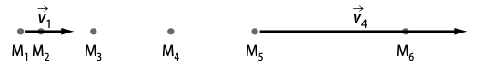

Il s’agit d’un mouvement rectiligne non uniforme (accéléré) car la norme du vecteur vitesse augmente avec le temps.